文件编号：JYYH/QR02-QF05-A-090216

企业年审操作指南

软件用户操作手册
（版本号）

部 门
编 撰
审 核
批 准
生效日期
文档编号 |  | 文档密级

历史修订记录
编号 | 修订日期 | 版本号 | 修订人 | 说明
01 | 2022-02-25 | v1.0 | 魏大帅
02
03
04
05

目录
§1 年审地址 3
§2 企业登录、注册 3
§2.1 新疆人社公共服务平台 3
§3 企业用工备案信息填报 5
§3.1 用工备案进入方式 5
§3.2 人员信息单个新增 6
§3.3 人员信息批量新增 6
§4 年审申请登记 7
§4.1 单位年审进入方式 7
§4.2 年审申请填写 7
§5 年审记录查询并打印申请表 7
§5.1 单位年审记录进入方式 7
§5.2 年审审核结果查询 8
§5.3 年审报表打印 8

年审地址
企业年审新平台：
新疆人社公共服务平台
http://222.82.215.217:9921/pc/index.html
年审运维电话：
运维电话1：17799306108
运维电话2：17799308058

企业登录、注册

新疆人社公共服务平台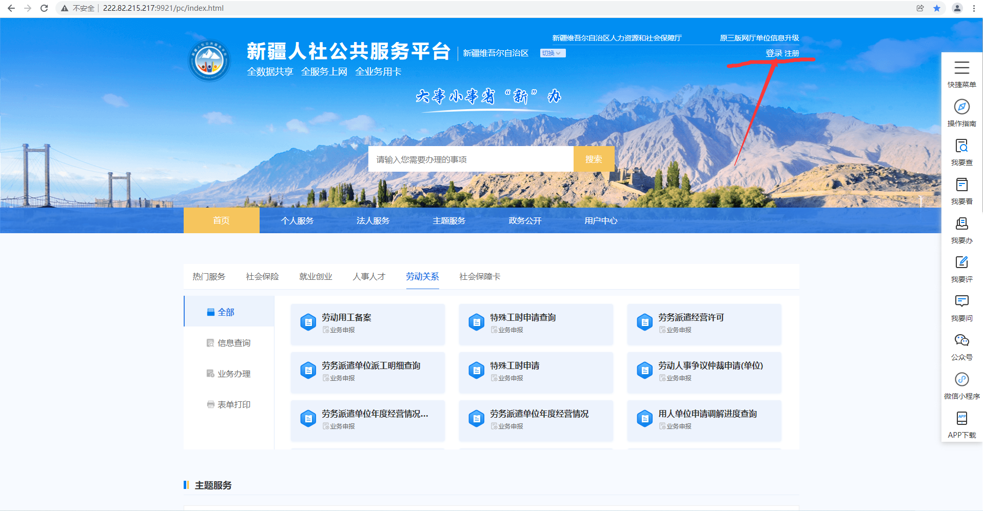
输入网址进入新疆人社公共服务平台，如果已有账号，点击右上角【登录】按钮，没有账号点击【注册】按钮

已有账号进行登录选择----单位登录
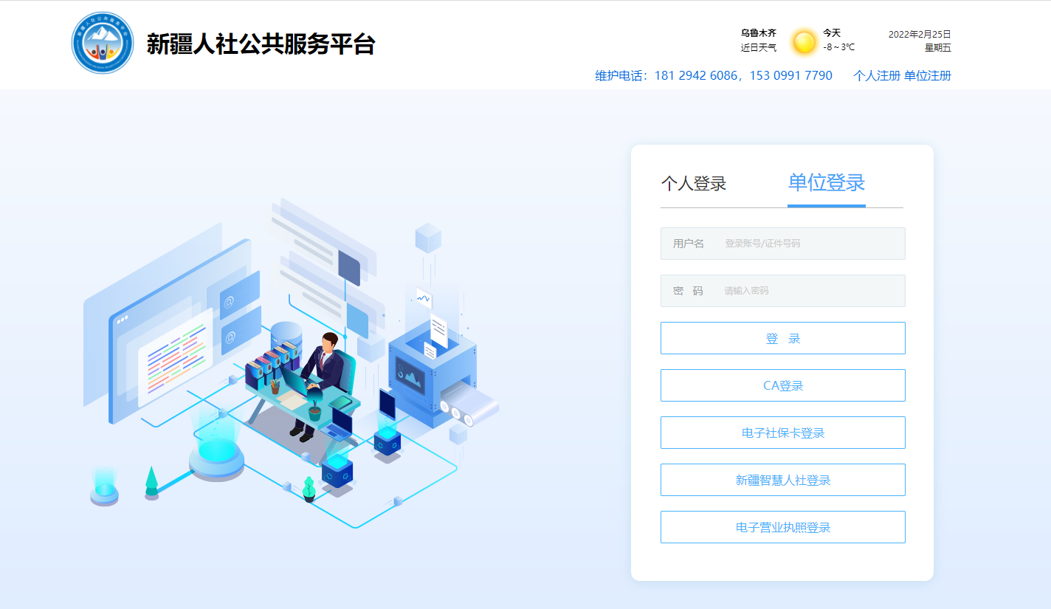

没有账号进行注册选择----法人注册
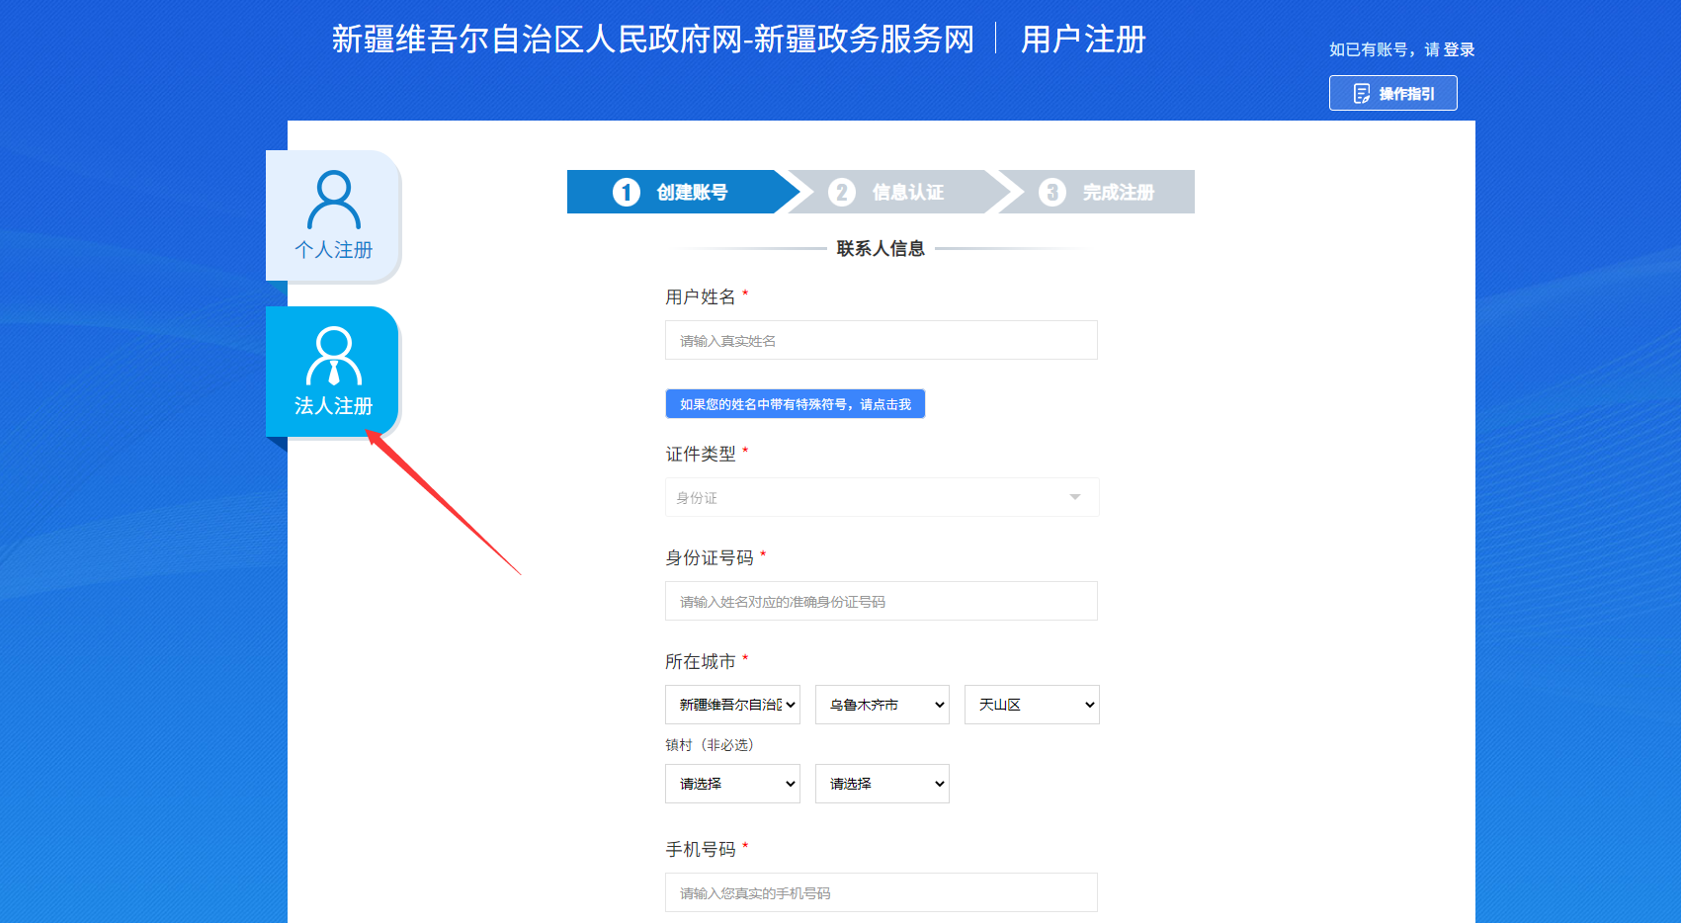

企业用工备案信息填报

用工备案进入方式
如下图所示，企业登录成功之后，点击【法人服务】----【劳动关系】，在右边列表里面选择【劳动用工备案】—点击在线办理。
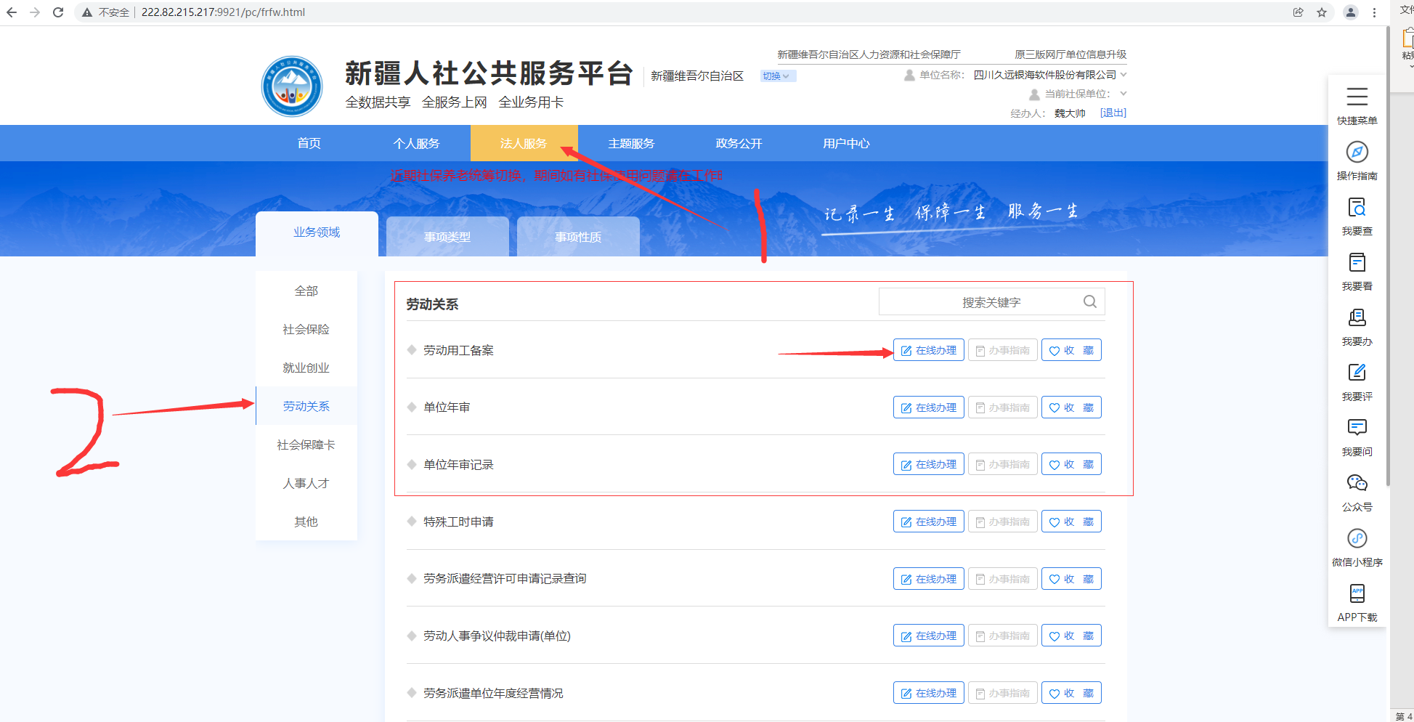

在线办理界面如下，本平台提供两种员工信息备案方式，批量新增、单个新增。
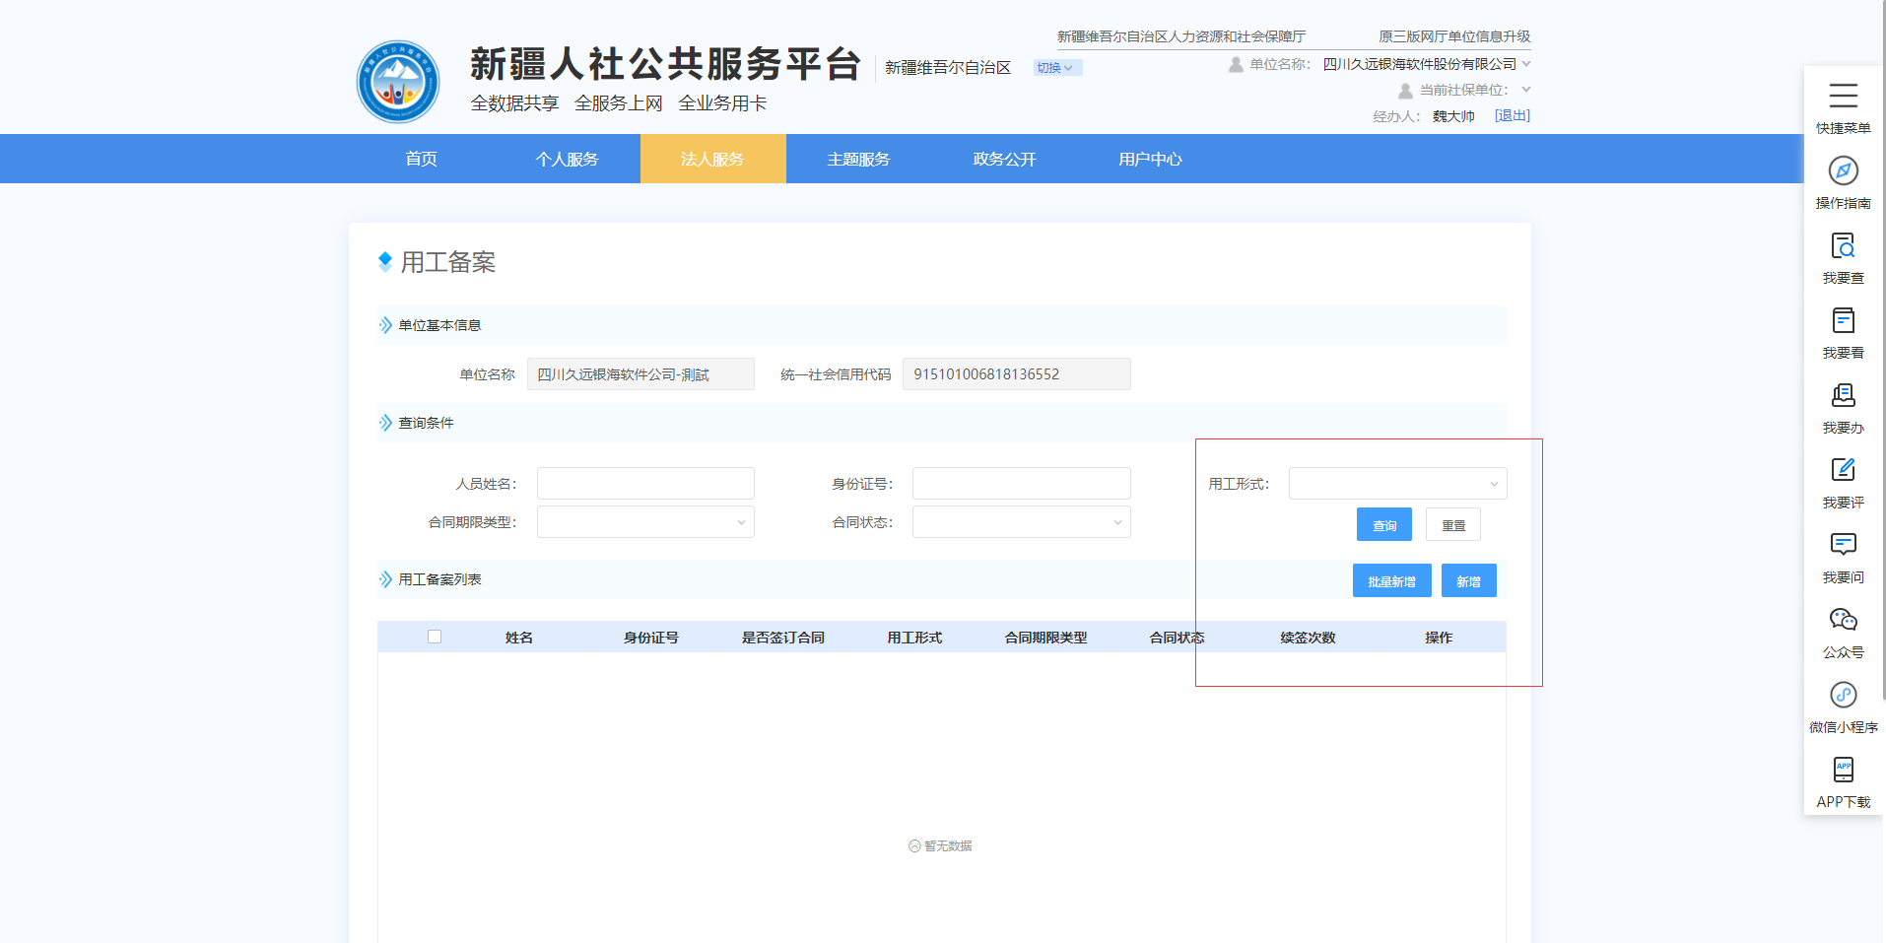

人员信息单个新增
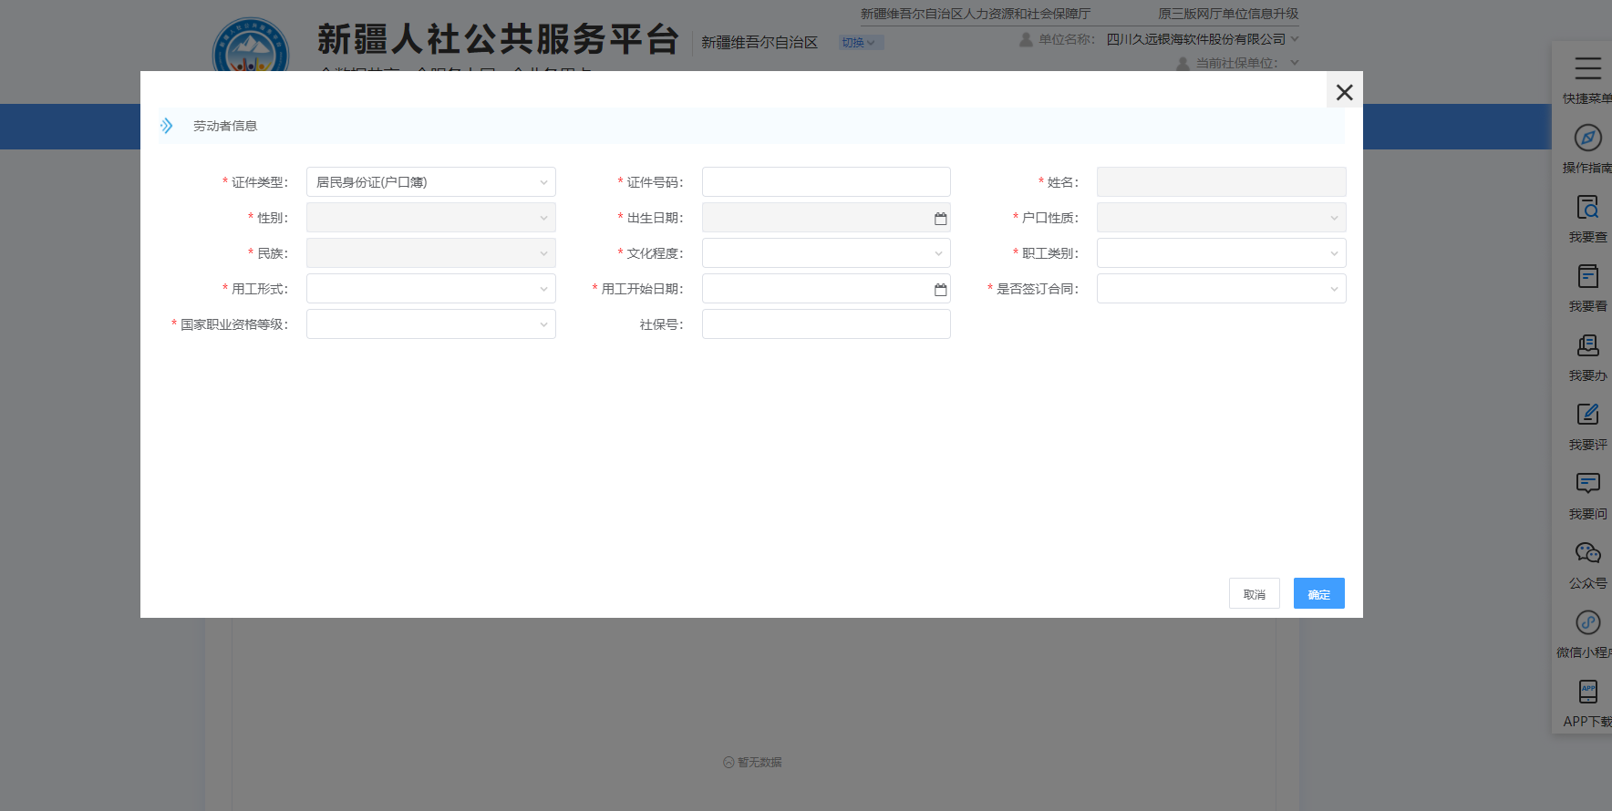

人员信息批量新增
批量新增，
第一步：点击导出申报模板
第二步：根据模板要求填写模板
第三步：选择填好的模板，并上传，上传成功之后，会提示已上传信息
第三步：点击校验并导入
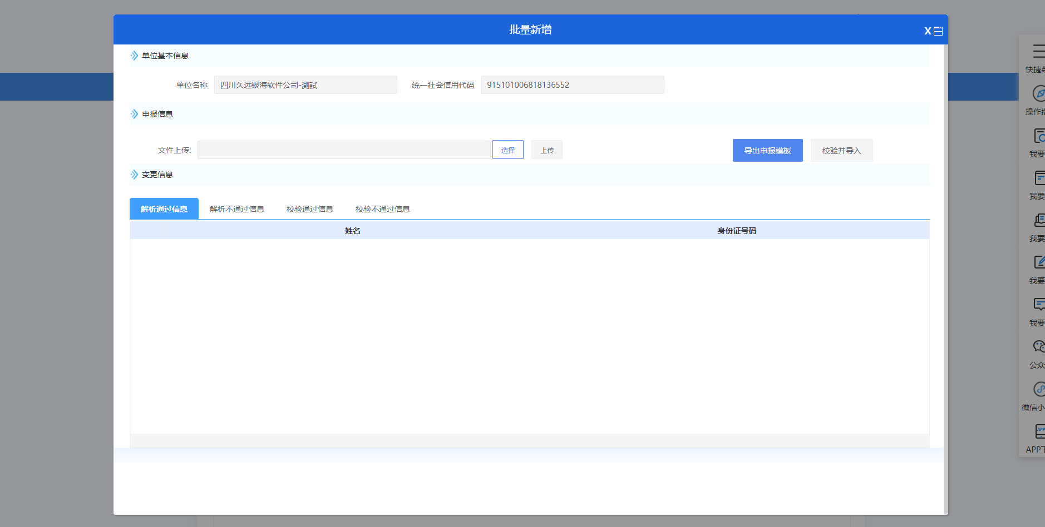

年审申请登记

单位年审进入方式
如下图所示，企业登录成功之后，点击【法人服务】----【劳动关系】，在右边列表里面选择【单位年审】------点击在线办理。
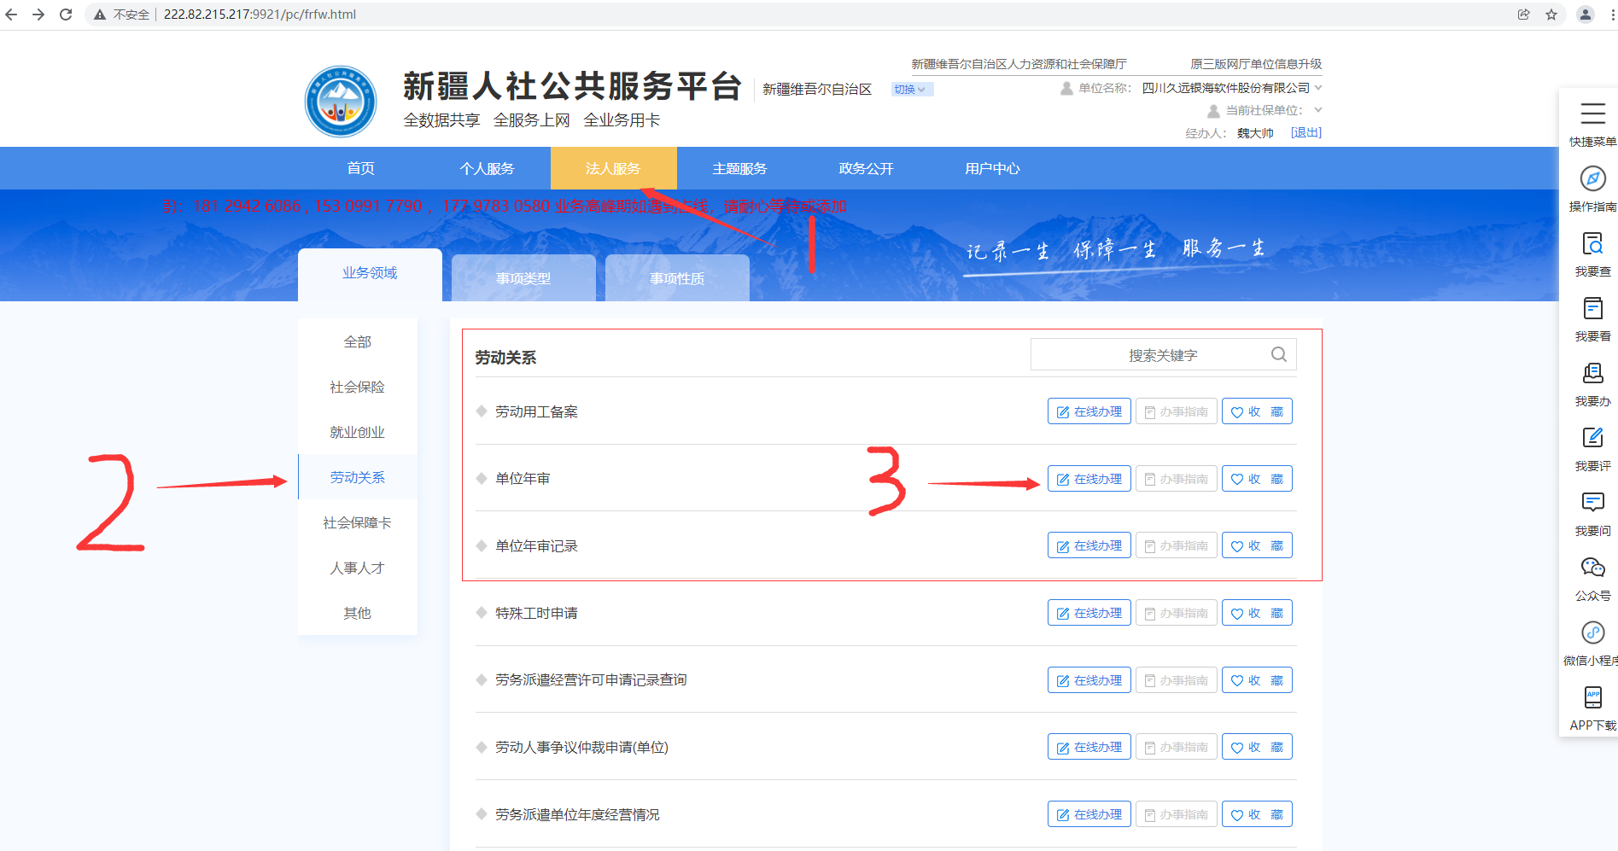

年审申请填写
根据下图，填写年审申请信息，并上传材料，材料只允许上传图片格式文件（jpg,png）。年审信息上提交之后无法修改，请认真填写，填写完，提交之后，在单位年审记录里面查询审核结果。

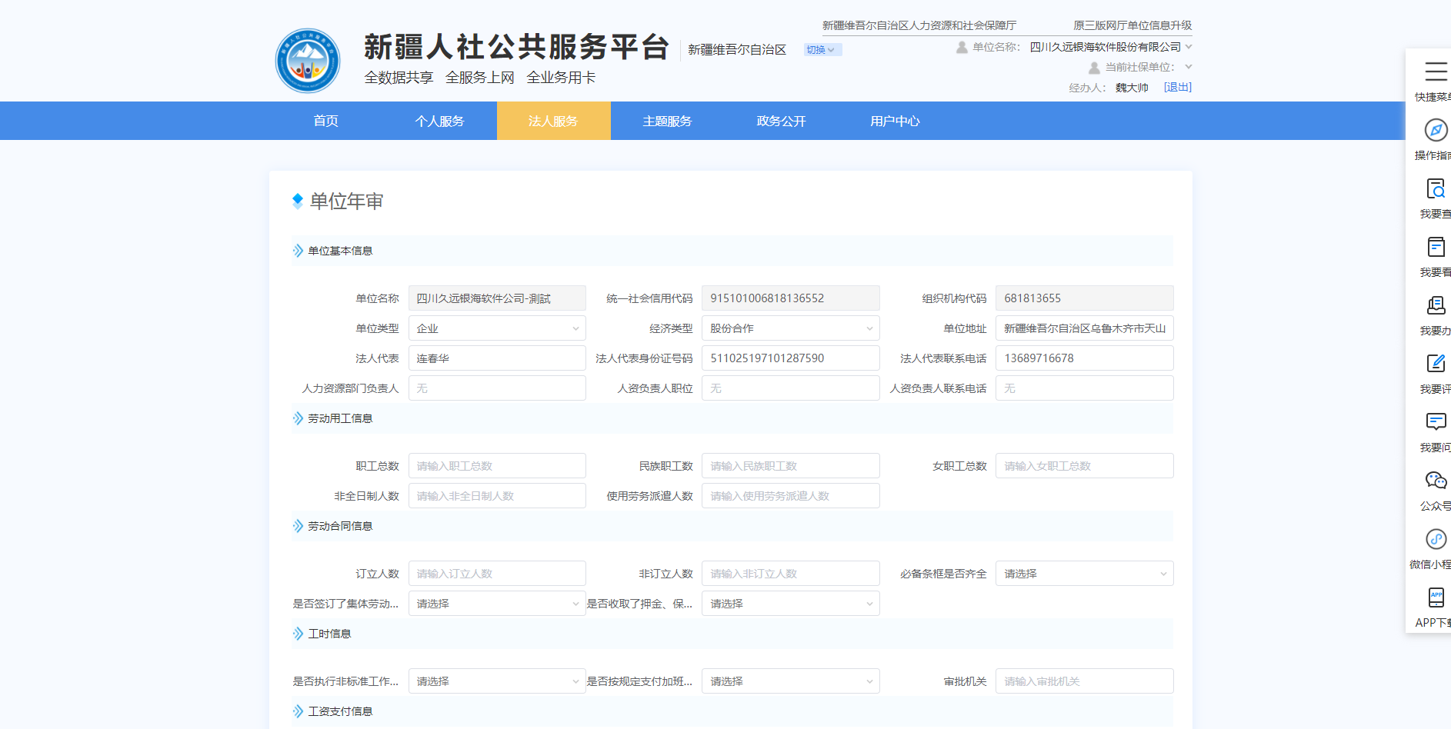
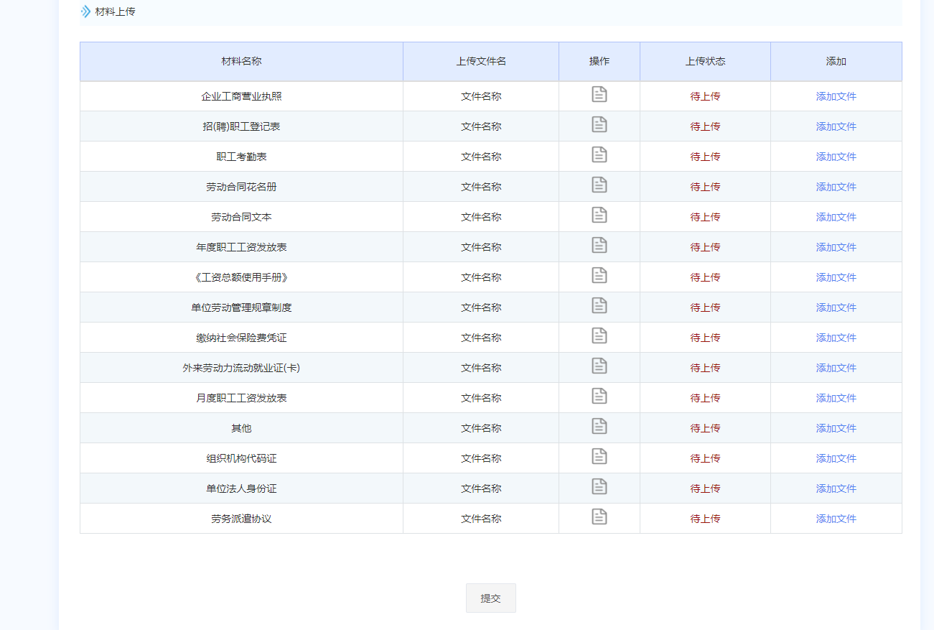

年审记录查询并打印申请表

单位年审记录进入方式
如下图所示，企业登录成功之后，点击【法人服务】----【劳动关系】，在右边列表里面选择【单位年审记录】—点击在线办理。

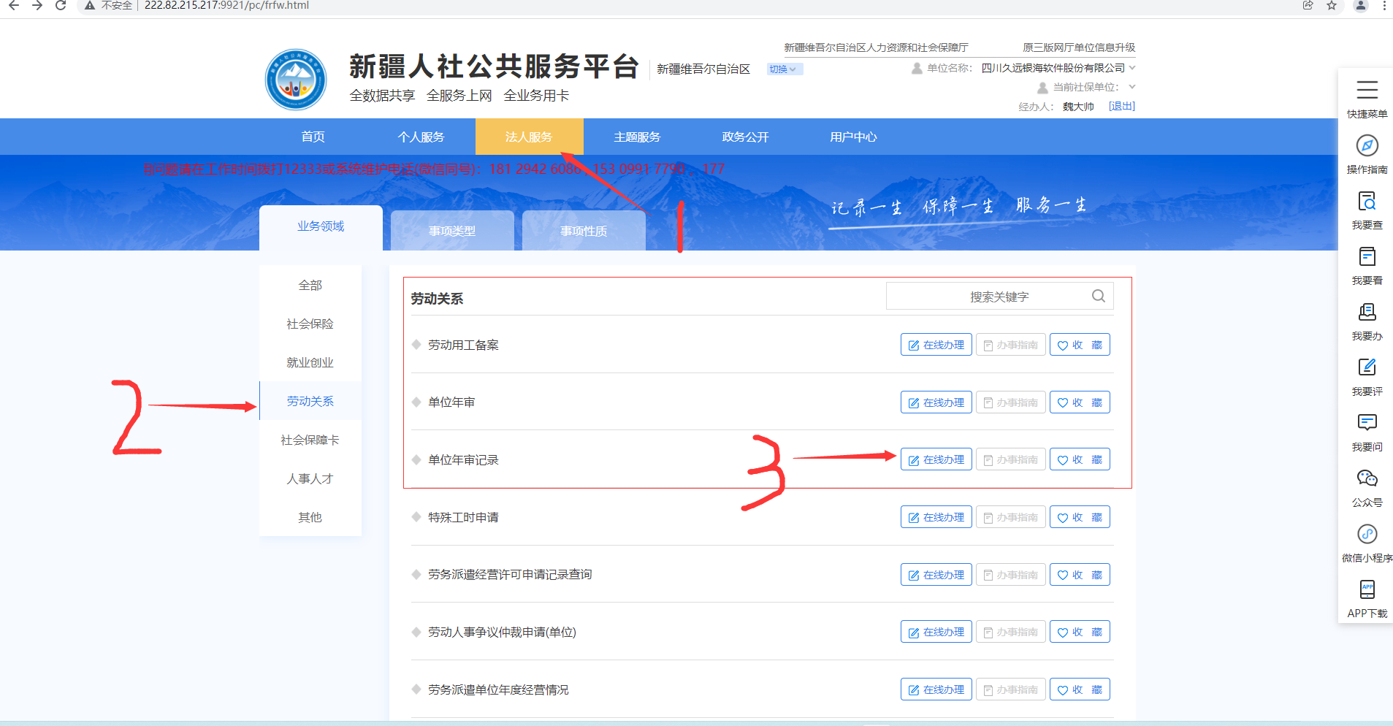

年审审核结果查询
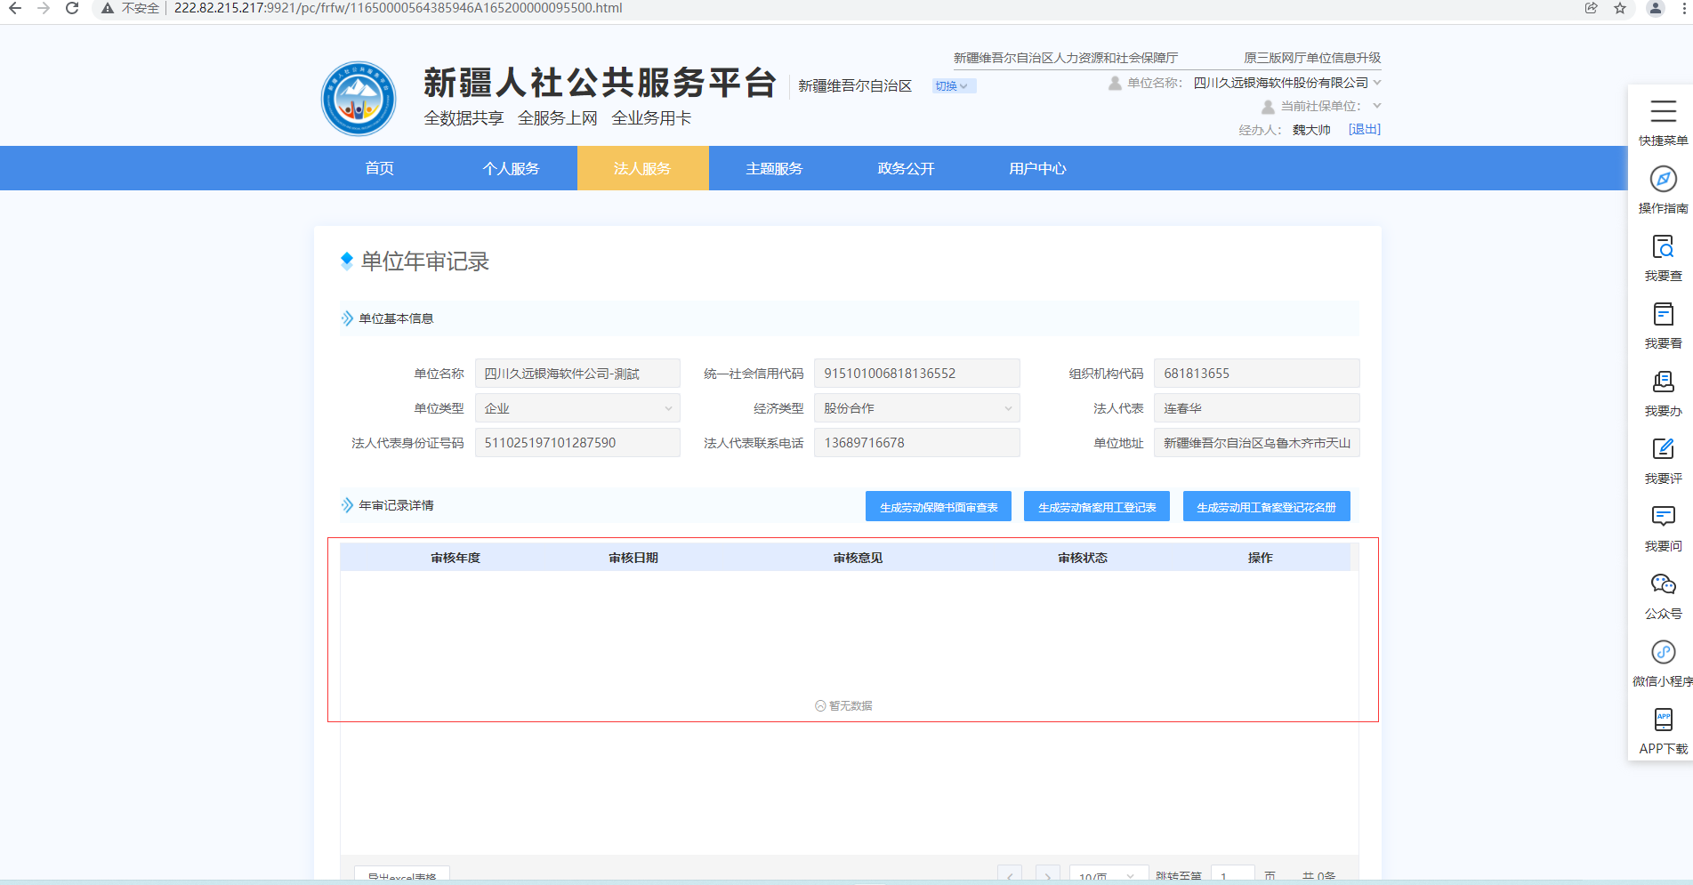

年审报表打印
劳动保障书面审查表、劳动用工备案登记表、劳动用工备案登记花名册
如下图，选中年审通过的记录，然后点击生三张报表的按钮，年审通过之后才能打印。
